Муниципальное бюджетное учреждение дополнительного образования
«Детская хореографическая школа «Спектр» г. Юрги»

Консультации для родителей
«Интерес к познанию
у детей младшего школьного возраста»

Подготовила:
Друзик Валентина Сергеевна,
методист

Юрга 2016

Младший школьный возраст (7—11 лет) характеризуется достаточно заметным формированием личности. Поступление в школу является переломным моментом в жизни ребенка, поскольку меняется ведущая деятельность. В дошкольном возрасте такой деятельностью является сюжетно-ролевая игра, а при поступлении в школу ведущей становится учебная деятельность. Также складываются новые отношения со взрослыми (учителями) и сверстниками (одноклассниками), ребенок включается в целую систему коллективов (в общешкольный, классный, в малые группы, в них существующие). Включение в новый вид деятельности – учение, которое предъявляет ряд серьезных требований к ученику, заставляет его подчинить свою жизнь строгой организации, регламентации и режиму. Все это решающим образом сказывается на формировании и закреплении новой системы отношений к окружающей действительности, другим людям, к учению и связанным с ним обязанностями, формирует характер, волю, расширяет круг интересов, определяет развитие способностей.
И поэтому развитие интереса у ребенка к познанию, к обучению является важной задачей, которую, в первую очередь, должен решать родитель, любящий и заботящийся о своем ребенка совместно с педагогом, если того требует ситуация.
Данный аспект начинает интересовать родителей и педагогов все чаще и чаще, так как в нашем современном обществе появляются и развиваются такие процессы и предметы, которые могут негативно повлиять на развитие ребенка, а также снизить заинтересованность детей к познанию окружающего мира через учение. К ним можно отнести: компьютерные технологии, развитие игровой компьютерной отрасли, мобильные технологии - все это в большей степени отвлекает ребенка и направляет его интерес совершено в другое русло. Но как бы не развивались информационные технологии, значительную роль играл и продолжает и играть личный пример родителей. Стараясь привить своим детям самые лучшие качества, родители используют множество средств: игры, чтение книг, просмотр мультфильмов, посещение специальных развивающих центров. Однако самым лучшим воспитателем есть и всегда останется личный пример родителей.
В настоящее время на территории нашей страны имеется большое количество детских воспитательных и развивающих учреждений различных форм собственности: детские дошкольные учреждения (сады), школы, интернаты, группы продленного дня, центры раннего развития, мини-сады. Однако они никак не уменьшают роль семьи в воспитании подрастающего поколения.
Конечно, на ребенка действует еще много других факторов, но мы рассматриваем один из главных – личный пример родителей. Поэтому, стараясь привить ребенку любовь к учению и к познанию мира, родители должны, прежде всего, сами быть заинтересованными в познании окружающего и в своем саморазвитии.
Ниже представлены некоторые рекомендации для родителей в развитии интереса к познанию и обучению у детей младшего школьного возраста:
• внесите разнообразие в жизнь своего ребенка: вместе посещайте музеи, художественные выставки, театральные представления, просто гуляйте по городу. Совместное культурное времяпрепровождение оказывает положительное влияние на развитие познавательных процессов младшего школьника: значительно расширяются объем и концентрация внимания, ребенок овладевает простыми, но необходимыми для него приемами запоминания и сохранения информации в памяти, значительно обогащается словарный запас, формируются умения оформлять в словесную форму свои суждения, объяснения, обоснования;
• научите ребенка находить необходимую информацию: если ребенок задал вопрос, не жалейте времени, не уходите от ответа; найдите ответ вместе с ребенком в энциклопедии, справочной литературе, приобщайте его к энциклопедическим знаниям. Происходит создание условий для развития у ребенка познавательных интересов, он будет стремиться к размышлению и поиску. У ребенка появится чувство уверенности в своих силах, в возможностях своего интеллекта. В дальнейшем он справится без вашей помощи и постепенно у ребенка будет происходить становление развитых форм самосознания и самоконтроля, исчезнет боязнь ошибочных шагов, снизится тревожность и необоснованное беспокойство. Тем самым повышается познавательная и творческо-поисковая активность ребенка. Вы создадите необходимые личностные и интеллектуальные предпосылки для успешного протекания процесса обучения на всех последующих этапах образования.
Развитие познавательного интереса у младшего школьника сначала происходит через взрослых — родителей, учителей. В будущем ребенок сам начинает проявлять интерес к тому или иному предмету. То, что заложено взрослыми, постепенно дает ростки в сознании ребенка.
Развитие учебного интереса — процесс многосторонний, он тесно взаимосвязан с личностью педагога, его умением заинтересовать детей, творчески подойти к изложению материала. Поэтому очень важно взаимодействие ребенка не только с родителями, но и с преподавателями.
Для создания успешной обстановки родителям предлагается пройти следующие упражнения, которые помогут проанализировать свое поведение и отношения между ними и ребенком.
Упражнение «Домашние разговоры»
Вспомните, о чем вы разговариваете с детьми дома? Какое отношение вы передаете в разговоре о людях и событиях? Проанализируйте. Сделайте вывод. Ведь, у детей формируется отношение к окружающему в зависимости от услышанного в непринужденной обстановке. Если вы совершили нехороший поступок при ребенке, не бойтесь признаться в этом, объясните малышу, что заставило вас так поступить. Ваша честность, открытость только укрепит семейные отношения и будут прекрасным примером для детей.
Упражнение «Требования к ребенку»
Родителям необходимо заполнить таблицу «Требования к ребенку» из трех колонок: в первой записать требования, которые Вы предъявляете к ребенку; во второй – какие требования вы предъявляете к ребенку, а сами их не выполняете; в третьей – какие требования к ребенку вы выполняете и поэтому можете требовать их выполнение от ребенка. Эта таблица выглядит таким образом:
Таблица «Требования к ребенку»
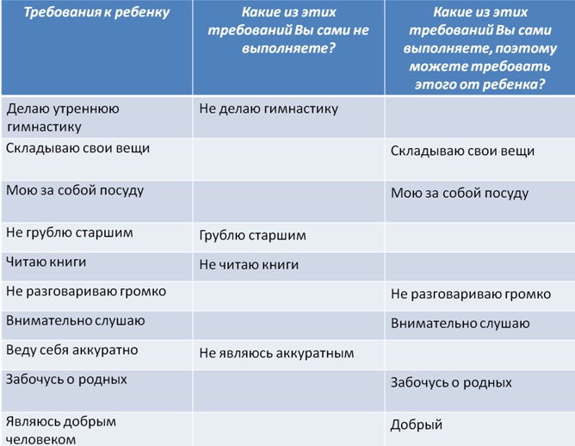

Мудрая пословица гласит: «Все, что ищешь – ищи в себе». Поэтому если вы заметили у ребенка какие-либо нарушения в поведении или же хотите развить, привить положительное отношение к каким-либо вещам, то для начала проанализируйте свои поступки, увлечения, личностные особенности. Начинайте с себя. Дети следят за поведением взрослых, поэтому родители должны контролировать свои поступки. Когда взрослые совершают правильные поступки, детям не надо говорить об этом, они впитывают все хорошее без дополнительной на то огласки.

